ББК 78.347
Б 59

Ответственный за выпуск И.А. Ковалева
Составитель М.Ю. Воронцова
Редактор И.А. Ковалева, Т.А. Видова
Вёрстка С.Г. Машко

«Свобода существует затем, чтобы ходить в библиотеку»
И. Бродский

Библиотеки Сургутского района – это места интересных встреч и событий: публичный отчёт – 2018 / МКУК «СРЦБС» ; [сост. М. Ю. Воронцова ; ред. И. А. Ковалева, Т. А. Видова, И. П. Манн]. – Сургут, 2019. – 29 с.



Библиотечная система Сургутского района в 2018 году языком цифр:
14 библиотек
1 передвижная библиотека (КИБО)
47 587 (+593) человек проживает в поселениях, где работают библиотеки учреждения
15 пунктов внестационарного обслуживания пользователей
14 739 (+76) зарегистрированных пользователей, в том числе:
5 806 (+308) детей до 14 лет
3 304 (+167) молодежи от 15 до 24 лет
266 741 (+4 364) изданий выдано
183 156 (+6 812) посещений библиотек
56 168 (+5 500) посещений сайта
265 334 (+564) экземпляров библиотечного фонда, из них:
5 031 (+34) на электронных носителях
11 863 новых поступлений
298 документов в электронной библиотеке
16783 (+ 1 859) библиографических записей в электронных каталогах
855 (+165) проведённых мероприятий
454 (+59) выставок литературы
41 заседание клубов по интересам

Миссия библиотек Сургутского района – обеспечение доступа жителей района к качественным информационным и интеллектуальным ресурсам, активизация общественной и культурной жизни местного сообщества

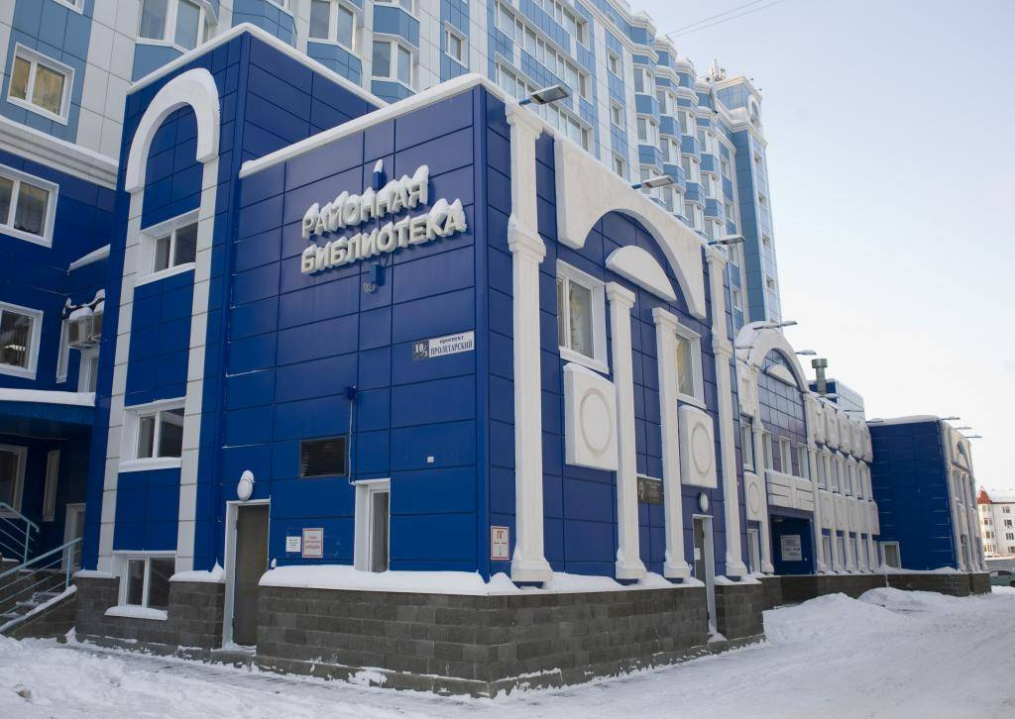

Сургутский район – территория чтения

Библиотеки учреждения работают в 12 населённых пунктах Сургутского района: Барсово, Белый Яр, Высокий Мыс, Локосово, Лямина, Русскинская, Тром-Аган, Сайгатина, Солнечный, Сытомино, Угут, Ульт-Ягун. В библиотечной системе четыре именные библиотеки: Центральная районная библиотека им. Г. А. Пирожникова; Высокомысовская модельная библиотека им. В. П. Замятина; Локосовская библиотека им. И. Е. Коровина, Белоярская библиотека им. Г. Г. Кушникова.
Статус «модельная» имеют: Высокомысовская, Русскинская, Солнечная и Ляминская библиотеки.

Ориентир – пользователь!

Читателем библиотек учреждения является каждый 3 житель Сургутского района, который в среднем посещает библиотеку 12 раз в год и прочитывает 18 изданий (книги, журналы, газеты, электронные издания и другие документы). В 2018 г. количество пользователей библиотек выросло (+0,5%), что говорит о устойчивом, сформированном спросе и востребованности библиотечных услуг у населения Сургутского района, а так же благодаря социальному эффекту от реализованных проектов и мероприятий: «Формула успеха» – цикл творческих встреч; «Национальная палитра»; «Интерактивная хронолента»; фестиваль «PROчтение»; Неделя детской книги; «Библионочь»; «Ночь искусств»; приобретение и продвижение литературных новинок; Дни открытых дверей; реклама деятельности библиотек в Интернет-пространстве.

Услуги в электронной форме (библиотеках учреждения и на сайтах www.raionka.ru, www.kids.raionka.ru):
Электронный каталог – информация об изданиях в фондах библиотек учреждения.
Электронная библиотека – оцифрованные издания из фондов библиотек Сургутского района, которые в основном принадлежат перу местных авторов, содержащие краеведческий аспект.
Электронная доставка документов – доставка на электронную почту пользователя оцифрованных статей из периодических изданий, фрагментов книг из фондов библиотек учреждения.
Продление срока пользования изданием – услуга доступна через сайт учреждения, срок выполнения заявки на продление книг – от 1 до 2 рабочих дней.
«Задай вопрос библиотекарю» – виртуальная справочная служба, в которой можно получить ответ на любой интересующий вопрос.

Доступ к сетевым информационно-библиографическим продуктам.

Для удалённых пользователей библиотек на сайте МКУК «СРЦБС» представлены:
– генеральный электронный каталог (ГЭК);
– библиографические базы данных (БДД);
– рекомендательные списки новых поступлений, дайджесты;
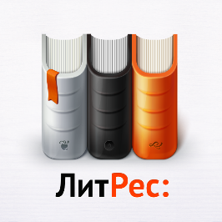
– подборка полезных ссылок: Библиотеки Югры, ГБЮ, ЦБС г. Сургута, портал «Госуслуги», туристический портал «Туризм в Югре» и др.

С декабря 2017 года в четырёх библиотеках открыт удалённый электронный читальный зал (УЭЧЗ) Президентской библиотеки, благодаря которому читателям доступны уникальные материалы по истории государственности России: коллекции копий старинных рукописей и карт, исторических и действующих официальных документов, фотографий и фильмов, аудиозаписей, газет и журналов, диссертаций и монографий – всего более 600 тысяч единиц хранения.
Для читателей районных библиотек бесплатно доступна электронная библиотека Литрес, где собраны актуальные новинки.

Платные услуги

Библиотеками Сургутского района оказываются 17 дополнительных (платных) услуг, самыми востребованными являются: изготовление копий документов из фондов библиотек, вывод информации на печать, техническое сопровождение мероприятий в конференц-зале, читальных залах библиотеки, сканирование и ламинирование материалов.

Центр общественного доступа (ЦОД) — это информационная служба. Основной целью деятельности центра является создание условий для любого человека на свободный доступ к официальным документам, к законодательной, нормативно-правовой информации на основе использования новых информационных технологий. Центр предоставляет международные, федеральные, региональные, местные и ведомственные нормативно-правовые документы, комментарии к ним, информацию по реализации норм права, используя все печатные, электронные ресурсы библиотеки и ресурсы Интернет.
Всего в учреждении 14 ЦОДов: Барсовский, Белоярский, Ляминский, Сайгатинский, Сытоминский, Солнечный, Угутский, ЦРБ им. Г.А. Пирожникова. В 2018 году в рамках деятельности ЦОДов оказывалась помощь в оформлении документов на получение Единовременной денежной выплаты гражданам Российской Федерации, родившимся в период с 1 января 1993 года по 31 декабря 2017 года на территории Ханты-Мансийского автономного округа – Югры.
В ЦОДах библиотек учреждения пользователи знакомятся с информацией о Едином портале и о многофункциональных центрах предоставления государственных и муниципальных услуг Сургутского района (МФЦ), о том, как пользоваться государственными услугами через Интернет, поэтапной инструкцией о создании личного кабинета на портале.
В Белоярской библиотеке им. Г.Г. Кушникова, ЦРБ им. Г.А. Пирожникова, Ульт-Ягунской и Солнечной модельной библиотеках на базе ЦОДов ведётся активная работа по раскрытию пользователям уникальных фондов Президентской библиотеки им. Б.Н. Ельцина.
В 2018 году активизировалась работа по изданию на базе ЦОДов печатной продукции. Были изготовлены закладка-рекомендация «На тёмной стороне Интернета», памятка «Гражданам России об избирательных правах», буклет «Ребёнок имеет право», визитные карточки «Солнечная модельная библиотека» и буклеты «Мы работаем для вас» (перечень услуг библиотеки).
Примечательно, что на базе ЦОДа функционирует детский клуб – клуб «ИнфорМишка» в Угутской библиотеке. Среди мероприятий клуба проведение викторины «Значок ГТО на груди у него…», познавательной игры «Здравствуй, лето красное, будь лето безопасное», познавательно-игровой программы «Выборы в волшебной стране».
В 2018 г. Барсовская, Белоярская им. Г.Г. Кушникова, Локосовская им. И.Е. Коровина, Ляминская модельная, Русскинская модельная, Солнечная модельная, Угутская, Ульт-Ягунская, ЦРБ им. Г.А. Пирожникова продолжили обучение льготных категорий граждан по программе «e-Citizen – Электронный гражданин» и «Эффективное использование ресурсов электронного правительства». Среди обученных пенсионеры, инвалиды, представители многодетных семей, сотрудники бюджетной сферы, граждане с ослабленным здоровьем. В 2018 г. Паспорт электронного гражданина получили ещё 43 человека. Всего с 2010 г. обучено 297 человек, в том числе за период 2015-2018 гг. – 238 человек.

Открытая библиотека

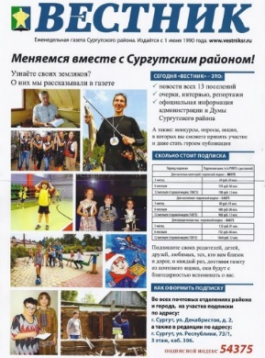
Существенной частью работы по формированию положительного имиджа библиотеки является постоянное сотрудничество со СМИ. Перед мероприятиями систематически составляются и рассылаются пресс-релизы, афиши во все местные СМИ.
В отчётном году 19 раз информация о событиях учреждения транслировались по телевидению на каналах: «С1», «Телеканал 86», «Телеканал Сургут 24», «Югра», в информационных выпусках «Новости Сургута», «Новости Югры», «В центре событий», и утренней телепередаче «Вставай». Дважды библиотекари Сургутского района выступали в эфире радиостанций г. Сургута.
Статьи о деятельности библиотек учреждения публикуются в местной прессе: газетах «Вестник», «Новый город», «Сургутская трибуна», «Новости Югры», «Московский комсомолец – Югра», «Нефть Приобья», журнале «Югорское детство», а также в профессиональных российских изданиях «Библиотека» и «Библиополе». В отчётный период опубликовано 126 статей о библиотеках Учреждения.
Учреждение выпускает корпоративную газету «Районка.ru». За текущий год вышло 2 выпуска, в котором опубликованы 24 статьи, тираж газеты 100 экз.

Для продвижения библиотек активно используется Интернет-пространство

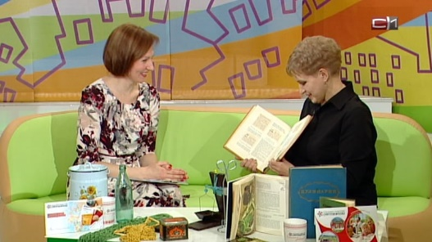
Информация о деятельности Учреждения размещается на сайтах учреждения www.raionka.ru и www.kids.raionka.ru Всего за 2018 г. на сайте размещено 1216 (+286) новых материалов в различные разделы, 1029 (+327) на основном сайте и 187 (+62) материалов на детском сайте, из них в раздел «Новости» 183 и 69 соответственно. Информация об особо крупных районных мероприятиях публиковалась на баннерах сайтов, которые содержат анимированные элементы, а также являются гиперссылкой на подробную информацию о мероприятиях.
Ежегодно обновляется информация об Учреждении, об услугах и наградах учреждения, о знаменательных и памятных датах Сургутского района. Пополняются фотогалерея мероприятий, информация для читателей и сотрудников.



Библиотеки учреждения используют возможности Интернет-сообществ: ведут группы в социальных сетях «ВКонтакте», «Instagram» и «Одноклассники». 14 библиотек имеют 19 аккаунтов, в которых публикуются новости, видеосюжеты, фотографии мероприятий, обзоры литературы, реклама по продвижению книг, опросы. К концу 2018 г. в социальных сетях библиотек состоит 2289 (+543) участника. За год насчитывается 24074 (+8148) просмотров страницы сообщества, и 6707 (+1139) уникальных посетителей.

Библиотечное обслуживание людей с ограниченными возможностями здоровья

Важная задача библиотек – помочь социально-незащищённым группам пользователей адаптироваться в обществе, обеспечить развитие их творческих способностей, предоставить необходимую информацию, приобщить к книге, культурной жизни.
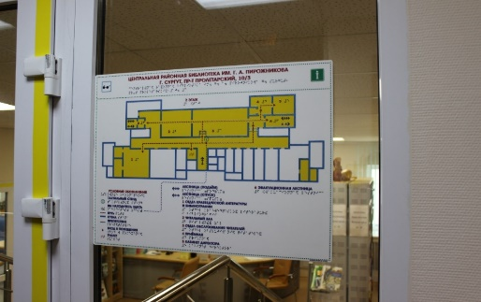
На официальных сайтах МКУК «СРЦБС» установлена версия для слабовидящих. Теперь сайты стали более удобным для восприятия, а просмотр контента более понятным.
Лестницы и двери оборудованы специальной навигацией ярко-жёлтого цвета для обозначения зон риска.
Посетителям может быть оказана дополнительная необходимая помощь. Для вызова сотрудника можно воспользоваться кнопкой вызова помощи, которая расположена на дверях центрального входа на высоте 80 см. В туалетах библиотек имеются беспроводные тревожные кнопки. После нажатия на кнопку сигнал поступает сотруднику дежурящему на вахте; имеются рельефные (тактильные) таблички с наименованиями на входе, при входе в каждый зал, а также рельефные схемы расположения залов и служб. Тактильная табличка сочетает в себе и шрифт Брайля и плоскопечатный шрифт.
В фойе Центральной районной библиотеки им. Г.А. Пирожникова и Солнечной модельной библиотеки оборудованы автоматизированные рабочие места для людей с ограниченными возможностями здоровья, которые оснащены тактильным дисплеем Брайля.

В отделе обслуживания читателей Центральной районной библиотеки им. Г.А. Пирожникова и Солнечной модельной библиотеки имеется специальное портативное устройство для чтения «говорящих книг» тефлофлешплеер, которое позволяет прослушивать книги в различных аудио и текстовых форматах, благодаря синтезу речи.
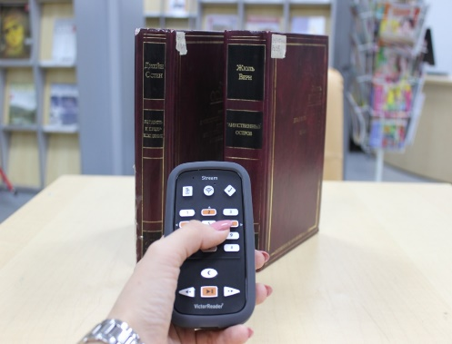
Пользователи библиотеки, которые не могут посещать библиотеку в силу преклонного возраста и ограниченных возможностей здоровья, получают книги через внестационарные формы обслуживания – книгоношество (надомный абонемент), т. е. литература доставляется на дом библиотекарями или волонтёрами из числа активных читателей, родственников инвалидов. Обслуживание строится на основе заказа книг по телефону или электронному каталогу.

КИБО – комплекс информационно-библиотечного обслуживания

Передвижная библиотека работает для организации библиотечного обслуживания всех категорий населения в труднодоступных и малонаселённых пунктах; обеспечения доступа к правовой, научной, экономической, гуманитарной информации, сопровождения районных мероприятий.
Библиотека курсирует по определённому графику и заранее намеченному маршруту. Библиотечные услуги предоставляются населению удалённых поселений Сургутского района, в которых отсутствуют стационарные библиотеки (с. Тундрино, п. Песчаный, д. Верхне-Мысовая), а также обслуживает дачные кооперативы Сургутского района: ДНТ «Рябинушка» и ДНТ «Мостовик». Выезды осуществляются два раза в неделю. Принцип работы передвижной библиотеки – «Книгу – в каждый дом».
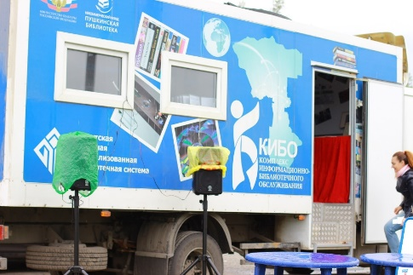
В 2018 г. КИБО совершено 60 (+20) выездов по Сургутскому району. Передвижная библиотека оборудована двумя автоматизированными рабочими местами, благодаря этому пользователи могут осуществлять поиск необходимой информации в электронном каталоге библиотечной системы, «Консультант Плюс», «Гарант»; в КИБО можно подключиться к сети Интернет, бесплатному Wi-Fi. Об успешности этой формы обслуживания говорят цифры: 13 стоянок КИБО в районе, 1100 экземпляров фонд КИБО, в т.ч. 76 электронных изданий, 3828 (+296) посещений, 3 216 (+855) изданий выдано.

2018 году прошёл в Югре под знаком Года добровольца (волонтёра) в России, года Гражданского согласия в Югре, Года детской литературы в Сургутском районе, Десятилетия детства в России и 95-летия Сургутского района.


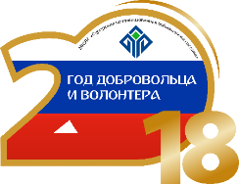


Фишки года

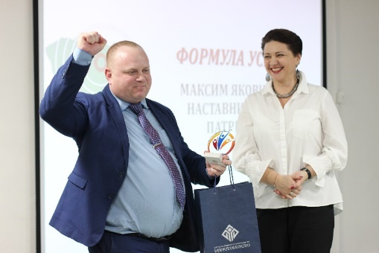
В 2018 г. с большим общественным резонансом реализован проект «Формула успеха – перспективная молодёжь» – цикл встреч с жителями Сургутского района. Участниками встреч «Формула успеха: перспективная молодёжь» стали 9 ярких и талантливых жителя Сургутского района, представивших свои достижения в добровольчестве, патриотизме, спорте и творчестве. Герои делились своей «Формулой успеха». Популярностью пользовались выставки литературы, рекомендуемой героями встреч. Проект дорогой в семь лет в 2018 году прошёл феерически – участниками стали около 1 294 человек.
5 библиотек учреждения приняли участие в международной акции по продвижению чтения «Библионочь».
20 апреля в Центральной районной библиотеке им. Г. А. Пирожникова череду мероприятий открыли этнофольклорный ансамбль «Вонт нэ» (д. Русскинские) и вокальный ансамбль «БиС» (п. Белый Яр).
Для гостей акции прошёл ставший брендовым проект «Формула успеха: перспективная молодёжь», тема: «Волонтёры Сургутского района». Гостям рассказали о радостях волонтёрства, профилактике выгорания и особенностях общения с волонтёрами.
Впервые для полуночников прошел девичник в библиотеке – беседа-практикум «Как всё успеть?» если ты многодетная мама, бизнес-леди и самый популярный блогер Югры Елена Ермакова.
«Как побороть свой страх?» – рассказали девушки-пилоты первой российской женской пилотажной группы «Барсы».
Для бесстрашных книголюбов были проведены библиобродилки «Магический лабиринт».
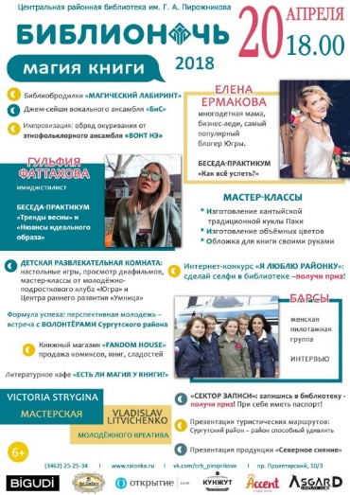
Весь вечер для детей работал детский развлекательный уголок: настольные игры, просмотр диафильмов, мастер-классы для детей от Центра раннего развития «Умница» и молодёжного клуба «Югра».
Также 20 апреля «Библиосумерки» прошли в Локосовской библиотеке им. И. Е. Коровина и в Высокомысовской модельной библиотеке им. В. П. Замятина. КИБО – библиотека на колёсах с программой «Библиофары» радовала жителей с.п. Высокий Мыс. 21 апреля «Библиосумерки» прошли в Угутской библиотеке.
Мы постараемся, чтобы вам в библиотеке было интересно, стильно и молодёжно. Библиотека – место интересных встреч и событий!

Библиотека – центр вдохновения

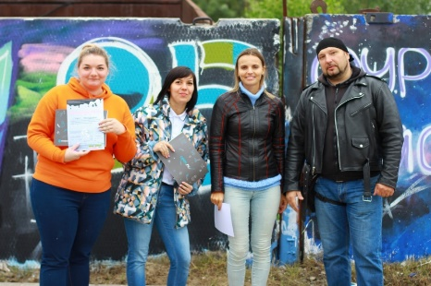
Знаменательным событием для библиотек Сургутского района стала организация совместно с общественной организацией «Творческое объединение работников культуры Сургутского района» IV окружного фестиваля «PROчтение», который проходил с 1 августа по 30 ноября 2018 года, в рамках фестиваля прошли фестиваль-конкурс анимационных фильмов «ВОНТ Сурем * Таёжные узоры», конкурс буктрейлеров «BOOK симпатия», онлайн конкурс «Родное слово», фестиваль граффити «ЖИЗНЬ В КРАСКАХ», участие в фестивале приняли порядка 1000 жителей (дети и молодёжь) Сургутского района.
Фестиваль «PROчтение» был представлен как самый значимый литературный проект в Югре и лёг в основу конкурсной заявки на всероссийский конкурс «Самый читающий регион России», благодаря чему ХМАО в этом году вошёл в двадцатку конкурса (14 место).
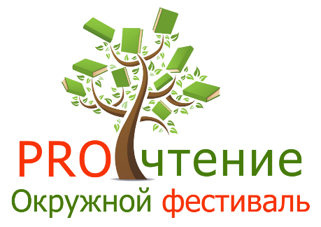
Одним из самых популярных событий фестиваля стал конкурс анимационных фильмов «ВОНТ Сурем * Таёжные узоры». Ребята снимали мультфильмы по страницам сказок народов и народностей Югры и югорских писателей.
Авторами 37 работ стали 10 анимационных студий из Фёдоровского, Пыть-Яха, Югорска, Мегиона, Солнечного, Нижневартовска и Сургута, 23 творческие работы названы лучшими.
Ещё одну страницу фестиваля открыли участники онлайн-конкурса чтецов «Родное слово».
216 югорчан от 8 до 30 лет из городских и сельских поселений Югры прислали свои творческие работы. Ребята читали вслух любимые произведения писателей и поэтов на языках народов Российской Федерации. Новой номинацией конкурса по инициативе главы Сургутского района Андрея Александровича Трубецкого в этом году стала Номинация «Чтение рэпа по мотивам произведений отечественной художественной литературы».
Второй год подряд проходил конкурс буктрейлеров – коротких видеороликов по мотивам художественных произведений. Конкурс носит название «Book-симпатия». 6 человек прислали 14 работ с 5 территорий Югры.
Молодёжный фестиваль граффити «Жизнь в красках» (рисунки на уличных стенах аэрозольными баллонами), был посвящён 95-летию Сургутского района и Десятилетию детства в России. Фестиваль прошёл в посёлках Барсово и Белый Яр и объединил более 80 человек. Это активная молодёжь, художники школы «Граффити», общественные организации, представители предпринимательского сообщества, кандидаты в депутаты Совета депутатов.
В посёлках участники фестиваля оформили 26 плит на темы «Литературные герои», «Мифология ханты» и «Северное сияние» и сделали общественное пространство ярче и красивее.

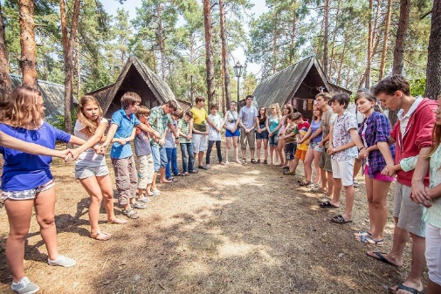
Проект «Национальная палитра» направлен на сплочение народов, проживающих на территории Сургутского района. Фонды библиотек пополняются книгами на национальных языках, в 2018 году поступило 368 книг. Летом 4 библиотеки организовали «Летний межнациональный лагерь «Под одним небом» для детей, среди мероприятий которого игра-путешествие с элементами психологической разгрузки «Лучше добрым быть!», конкурс рисунков на асфальте «Зажги звезду добра», состязания с элементами национальных игр «Один за всех и все за одного», занимательные состязания «Раскрасим мир радугой красок», час мастерства «Мы все такие разные, но дружба нам нужна!», кукольный спектакль «Аленький цветочек».
В рамках реализации проекта «Национальная палитра» и соглашения о совместной деятельности с общественной организацией «Курултай» были подготовлены и проведены:
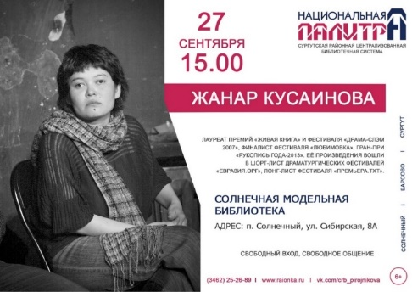
- Встреча с российской писательницей Марией Мартиросовой. В начале встречи Мария знакомила со старыми фотографиями своей семьи, чтобы слушатели лучше почувствовали ту счастливую атмосферу, которая царила в Баку до трагических событий. Главный разговор встречи – это воспоминания писательницы об этническом конфликте в Нагорном Карабахе конца 1980-х годов, о книгах «Фотографии на память» и «Красные, жёлтые, синие».
- Встреча с Жанар Кусаиновой, которая рассказала самое интересное о пересечении казахской и русской культуры, почитала свои опубликованные и премьерные рассказы, отвечала на вопросы читателей. Встречу сопровождала книжная выставка «Знакомьтесь, писатель – Жанар Кусаинова».
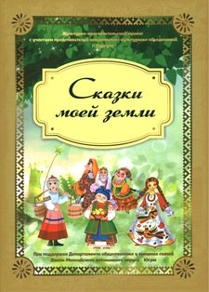
- Презентация книги «Сказки земли моей». Это книга сказок на языках народов, проживающих в Югре. На мероприятии состоялись выступление коллективов национально-культурных центров, заключено соглашение о сотрудничестве между МКУК «СРЦБС» и чувашским национально-культурным объединением, выступили их руководители, а сказительницы разных национальностей представили свои костюмы.
- Литературно-музыкальная гостиная «Я голосом страну мою воспел» познакомила присутствующих с творчеством башкирского певца С. Абдуллина, почитали башкирские пословицы и поговорки о Родины и дружбе между народами. В заключении для детей был проведён обзор выставки «Сто народов – сто языков».
- Ролевая игра «Растём вместе» познакомила присутствующих с традициями, обычаями и народными играми башкирского народа.
- Час информации «О мире и добрососедстве» был организован и к Международному дню мира. Ребята узнали о истории, традициях и символах Дня мира, познакомились с понятиями «добро» и «добрососедство», с помощью упражнения научились говорить друг другу добрые слова и на небольшом мастер-классе сделали эмблему - Голубь мира.
- Выставка-витрина «Национальная палитра». Предлагала вниманию справки о многонациональности Сургутского района, краткую информацию о проекте и мероприятиях состоявшихся во время реализации проекта.

Библиотека – центр краеведения

Ежегодно, на протяжении 19 лет, наиболее значимые события в истории района отражаются в краеведческом календаре. В его подготовке принимают участие все библиотеки Сургутского района. В календарь «Памятные даты Сургутского района. 2019 год» вошло 114 дат, посвящённых юбилеям его знаменитых жителей, юбилейным датам поселений, предприятий и организаций.

Разработан масштабный краеведческий проект «Точка на карте: Сургутский район», который в течение 2018 года реализовали «Сургутская районная централизованная библиотечная система» и общественная организация «Творческое объединение работников культуры Сургутского района». Проект занял II место на районном конкурсе проектов патриотического воспитания, объявленном администрацией Сургутского района, и получил грант на его реализацию.

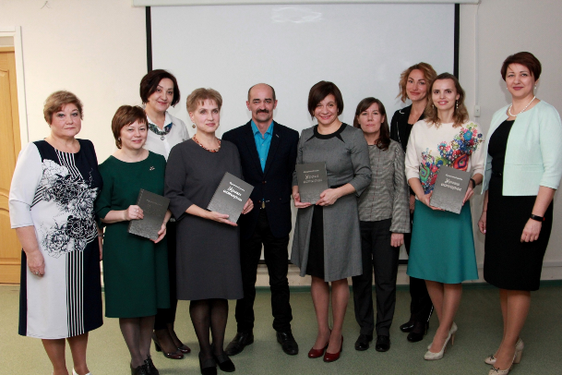
Первый этап – районный конкурс «Мы в истории – история в нас» был организован для поиска новой (ранее неопубликованной) информации по истории Сургутского района и привлечения молодёжи к поисково-исследовательской деятельности по изучению культуры, традиций, природных и культурных достопримечательностей родного края. Лучшие работы вошли в издание «Сургутский район: уроки истории». География участников чтений от Югры до Красноярска.
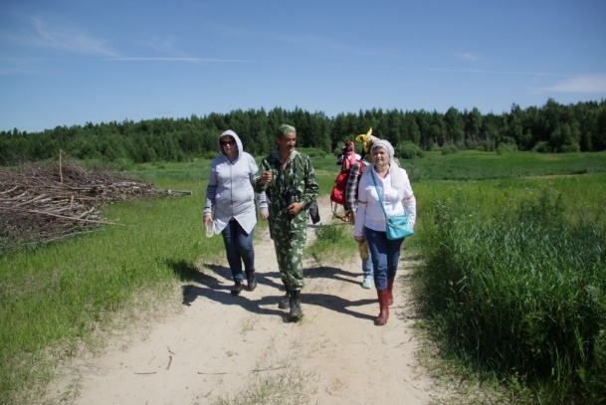
Второй этап – экспедиции в Сытомино и Локосово «Из истории малых сёл Сургутского района: новые факты, события, люди». Молодёжь, краеведы, общественники, писатели посетили исчезнувшие д. Кушниково и д. Чимкино, Сытоминский историко-краеведческий музей. Смонтированы 2 видеодневника экспедиции и размещены на сайте www.raionka.ru; в социальных сетях дневники набрали более 2000 просмотров.
Третий этап – итоговое мероприятие, краеведческие чтения «Точка на карте: Сургутский район» прошло 7 декабря 2018 года. Лучшие работы представили победители районного конкурса исследовательских работ в 4 тематических блоках «Многовековая Югра – историю пишем вместе», «Расселять или развивать – есть ли будущее у деревни?», «И помнить страшно и забыть нельзя: памяти жертв политических репрессий», «Моя гордость – мои земляки».
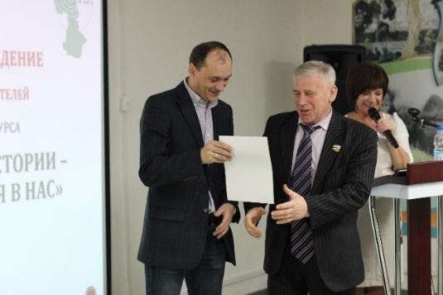
С докладом «Наследие потомкам: краеведческий проект «Точка на карте: Сургутский район» сотрудник отдела выступил на всероссийской научно-практической конференции «Бахлыковские чтения - 2018».
Ещё одним знаковым краеведческим проектом стал проект «Интерактивная хронолента». В течение года велась разработка веб-портала «Хронолента Сургутского района» с информацией о знаменательных и памятных датах Сургутского района, об известных персонах, чья жизнь и деятельность связаны с территорией Сургутского рацона. Кроме перечня дат портал содержит текстовые справки к датам, видеосюжеты, фотографии, списки литературы. Сводный материал хроноленты формируется на основе краеведческих календарей «Памятные даты Сургутского района» (2009-2019 гг.) с дальнейшими дополнениями по мере поступления новой информации.
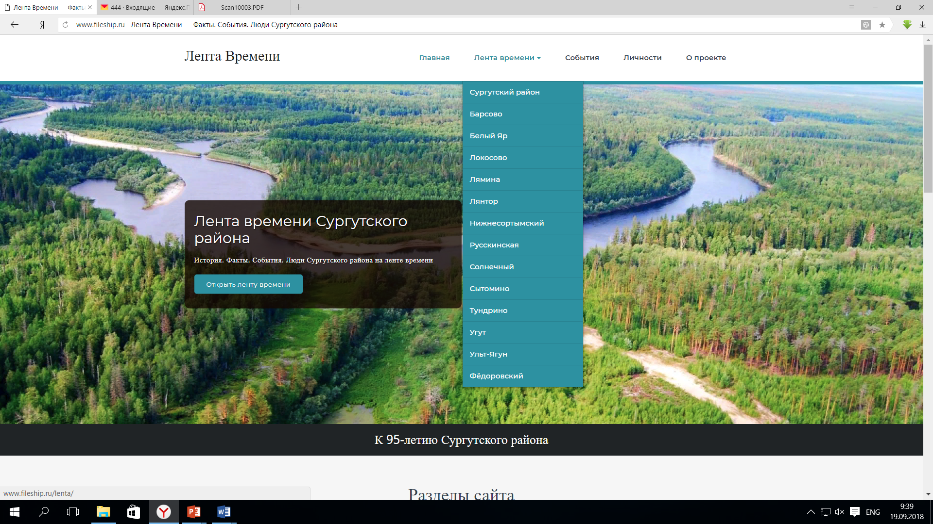
Юбилеи писателей Югры

10 сентября исполнилось 65 лет Березину Юрию Ивановичу (р. 1953), врачу по образованию, самобытному автору, члену Российского союза писателей (псевдоним Юка Гран). Родился в г. Ленинграде, там же закончил медицинский институт. Писать о том, что видел и пережил, начал в 1990-х гг. В 2000 г. переехал в с. Тундрино. С 2000 по 2010 гг. возглавлял Тундринский ФАП, был главным врачом Ляминской и Сытоминской амбулаторий. Медицинский стаж – 40 лет. С 2012 г. на заслуженном отдыхе и полностью посвятил себя работе над новыми литературными произведениями. Первая повесть «Испытание «Петром Великим»: записки врача», законченная в 2000 г., была опубликована в сборнике «Славянский ход – 2010». В 2015 г. стал финалистом национальной литературной премии «Писатель года» с повестью «Гений и грех», которая вошла в сборник российских произведений «100 писателей. 2015».
9 июня исполнилось 85 лет Гацуку Анатолию Андреевичу (р. 1933), самобытному поэту.
Родился в с. Красногорке Новосибирской области. В Локосово живёт с 1987 г., работал художником- оформителем на кирпичном заводе, в сельском клубе. На пенсии с 1993 г. Анатолий Андреевич – автор проекта и архитектор-исполнитель памятника воинам-локосянам, погибшим в годы Великой Отечественной войны, открытие которого было приурочено к 50-летию Победы; к сожалению, в 2016 г. памятник стал разрушаться и был демонтирован. Дом, который построил А. А. Гацук для семьи в 1990 г., сельчане относят к местной достопримечательности и называют «гипюровым»: так искусно он украшен деревянной резьбой. По результатам районных библиотечных конкурсов стихи Гацука А. А. вошли в сборник «В палитре жизни все цвета» (2001), отобраны в альманах «Первоцвет» (2017), очерк – в книгу «История Сургутского района, написанная его жителями» (2006).

IX окружная летняя школа «Библиотеки и местное самоуправление: Пути взаимодействия».

С 29 мая по 1 июня на территории Ханты-Мансийского автономного округа – Югры состоялась IX окружная летняя школа «Библиотеки и местное самоуправление: пути взаимодействия» по теме «Библиотека как фактор формирования гражданского общества». Участниками летней школы стали 70 человек.
Неформальное общение, посещение ряда библиотек – Центральной районной библиотеки им. Г. А. Пирожникова и Солнечной модельной библиотеки расширили диапазон профессионального общения и творческих контактов.
Участники окружной библиотечной школы отметили актуальность темы школы, высокий профессионализм приглашённых лекторов, насыщенность программы и проведение мероприятия на высоком профессиональном уровне.

Клубы по интересам

Клуб «Барсовчанка» (Барсовская библиотека, создан в 2010 г.) Цель – проведение досуга людей преклонного возраста, раскрытие талантов, участие в культурно-просветительских мероприятиях, общение по интересам.
Клуб цветоводов и огородников «Мысовские узоры» (Высокомысовская модельная библиотека им. В.П. Замятина, создан в 2011 г.). Интерес объединил учителей, работников культуры, домохозяек, пенсионеров, всех тех, кто увлекается выращиванием цветов.
Литературное объединение «Общение» (Локосовская библиотека им. И.Е. Коровина, создан в 2010 г.). Клуб объединяет сельчан пожилого возраста и людей с ограниченными возможностями здоровья. Цель – расширение круга общения и интересов людей преклонного возраста, популяризация литературы мирового значения.
Клуб «Встреча» для тех, кому за 50. (Русскинская модельная библиотека, создан в 2014 г.). Цель – организация досуговой деятельности населения, продвижение чтения и литературы, поддержка и популяризация семейных традиций.
Клуб «Истоки» (Тром-Аганская библиотека, создан в 2012 г.). Цель – по воспоминаниям коренных жителей посёлка создать его летопись, изучить быт, обычаи, народное творчество. Активное участие в работе клуба принимают читатели библиотеки – коренные жители ханты, которые родились и выросли на своих угодьях, а теперь живут и работают в посёлке.
Детский клуб «Филипок» (Высокомысовская модельная библиотека им. В.П. Замятина, создан в 1995 г.). Для читателей от 5 до 12 лет. Участников клуба знакомят с растительным и животным миром, изучают цветы и их разнообразие, учат бережному отношению к природе.
Клуб «Школа радостного чтения» (Русскинская модельная библиотека, создан в 2010 г.) для детей 6-9 лет. Цель – выработать у ребёнка потребность в чтении художественной литературы.
Экологический клуб «Лесовичок» (Белоярская детская библиотека, создан в 2012 г.) Создание клуба определила многолетняя работа библиотеки с дошкольниками по экологическому просвещению.
Эколого-краеведческий клуб «Журушка» (Угутская библиотека, создан в 2012 г.). Клуб начал работу в форме фан-клуба участника проекта «Необыкновенное путешествие стершонка Конды». В 2013 г. расширил свою деятельность, став клубом любителей и защитников природы. При нём организована творческая мастерская «Белое пёрышко».
Клуб «ИнфорМишка» (Угутская библиотека, создан в 2013 г.). Детей обучают информационной грамотности, знакомят с основами права. Фольклорный клуб «Живулечка» (Локосовская библиотека им. И.Е. Коровина, создан в 2005 г.) Цель – пробудить у детей интерес к истории и культуре русского народа, его обычаям и традициям.
Клуб «Алые паруса» (Ульт-Ягунская библиотека, создан в 2013 г.). Любительское объединение, знакомящее детей с популярной литературой отечественных и зарубежных авторов.
Экологический клуб «Свирелька» (Барсовская библиотека, создан в 2013 г.). Дети изучают окружающую среду, их учат беречь природу и выживать в сложных условиях.
Клуб «Почитаем, поиграем!» (Сайгатинская библиотека, создан в 2017 г.) Клуб знакомит дошкольников с книгами и журналами через игровые формы: конкурсы, викторины, литературные состязания.

Акции

Всероссийская акция в поддержку чтения «Библионочь», «Библиосумерки» и «Ночь Искусств».
Всероссийская акция «Дарите книги с любовью».

Всероссийская акция «Большой этнографический диктант».
Российская акция «Зелёный марафон».
Международная акция «Читаем детям о войне».
Региональная акция «Читаем Пушкина» и «Пушкин в округе».
Региональная акция «Читай наша Югра».

Районные конкурсы

• Конкурс для читателей общедоступных библиотек Сургутского района «Читатель года».
• Конкурс «Мы в истории – история в нас».
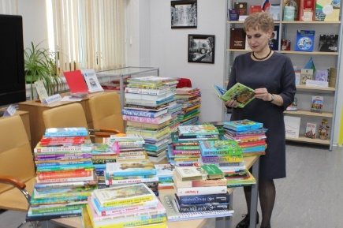
• Конкурсы рисунков на асфальте приуроченные к Региональной акции «Пушкин в округе».
• Конкурсы запевов, обрядовых песен, колядок и чтения стихов на родном языке.
• Конкурс детского рисунка «Район Сургутский - Родина моя».
• Конкурс эссе «Почему я люблю ходить в библиотеку».

Викторины

Экспресс-викторина «Как я знаю избирательное право»; викторина «Учусь быть гражданином», викторина «По тропинкам литературной страны Тургенева».

Наши достижения и награды

Наименование | Организатор | Результат
Всероссийский конкурс «Самый читающий регион России» | Российский книжный союз при поддержке Федерального агентства по печати и массовым коммуникациям | Окружной проект «PROчтение» лёг в основу конкурсной заявки на Всероссийский конкурс «Самый читающий регион» благодаря чему Югра вышла на 14 место из 82 регионов России.
Всероссийский конкурс на лучший просветительский проект «Актуальная классика: от Пушкина до Чехова» | Российская государственная детская библиотека» | Проект «Литературные сезоны» Гоголь К.В. (заведующий Ляминской МБ) занял третье место.
Районный конкурс социально ориентированных некоммерческих организаций, направленных на поддержку в области профилактики и охраны здоровья граждан, пропаганды здорового образа жизни, улучшению морально-психологического состояния граждан, физической культуры и спорта | Администрация Сургутского района | Проект «PROчтение» занял третье место. Реализован МКУК «Сургутская централизованная библиотечная система» совместно с ОО «Творческое объединение работников культуры Сургутского района», Центром киновидеотехнического обслуживания МКУК «Районный организационно-методический центр», МБОУ ДО «Детская школа искусств» г. Пыть-Ях, БУ ХМАО-Югры «Государственная библиотека Югры», МБУ «Библиотечно-информационная система» г. Нижневартовска.
Районный конкурс проектов патриотического воспитания | Администрация Сургутского района | Проект «Точка на карте: история Сургутского района» занял второе место.  Реализован МКУК «СРЦБС» с общественной организацией «Творческое объединение работников культуры Сургутского района.
Районный смотр-конкурс работы библиотек по экологическому просвещению населения | МКУК «СРЦБС» | - 2 место – Солнечная модельная библиотека (заведующий Чарикова Т.Н.)  - 3 место – Барсовская библиотека (заведующий Самухова Е.В.)  - Специальный диплом:  - Белоярская библиотека им. Г.Г. Кушникова (заведующий Лиценбергер А.Г.)

Благодарственные письма

Благодарственными письмами Председателя думы Сургутского района за высокий профессионализм, многолетний добросовестный труд и в связи с празднованием 95-летия Сургутского района награждены:
Иванова З.А. (заведующий Высокомысовской МБ им. В.П. Замятина);
Шардина О.В. (заведующий методическим отделом МКУК «СРЦБС»);
Горбунова Т.В. (заведующий отделом краеведческой литературы и библиографии Центральной районной библиотеки им. Г.А. Пирожникова);
Харченко Н.Н. (заместитель директора).

Наши издания

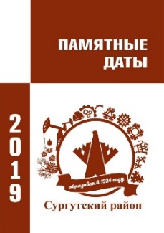
Издательской деятельностью сотрудники МКУК «СРЦБС» активно занимаются с 2000 г. Это позволило учреждению положительно зарекомендовать себя в среде издателей, библиотекарей, исследователей-краеведов, местных писателей и поэтов.

- Памятные даты Сургутского района. 2018 год : календарь / МКУК «Сургут. район. централизован. библиотеч. система», Централ. район. б-ка им. Г. А. Пирожникова, Отдел краеведческой лит. и библиографии ; сост. Н. Р. Токмакова ; ответственный за вып. И. А. Ковалева ; редкол.: Н. Н. Харченко, И. П. Манн. – Сургут ; Омск : Омскбланкиздат, 2017. – 59, [4] с. : фот. размещён на сайте www.raionka.ru в разделе «Краеведение» и «Электронная библиотека».
- Первоцвет : литературно-художественный альманах / МКУК «Сургут. район. централизованная библиотеч. система», Централ. район. б-ка им. Г. А. Пирожникова, Отдел краеведческой литературы и библиографии ; [сост. Н. Р. Токмакова ; худож.-оформитель В. В. Ступников]. – Сургут : [б. и.], 2018. – 130 с.
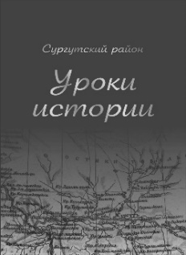
- Ушаева А. «Желаю вам…» : поздравления родным и друзьям / А. Ушаева ; верстка С. Г. Машко ; Централ. район. библиотека им. Г. А. Пирожникова. – Сургут, 2018. – 36 с.
За отчётный период в МКУК «СРЦБС» издано 2 брошюры, 16 буклетов, 1 каталог, 2 периодических издания и 20 библиографических изданий малых форм

«Книга - это фундамент, на котором строится культура нации» (Л. Владимиров)


За год в библиотеки учреждения поступило 11 863 тысячи новых изданий, из них 56 электронных изданий, 382 книги на языках народов России, выписывалось 316 наименований газет и журналов. В дар от друзей и партнёров библиотек принят 761 экземпляр книг.
Предметом гордости ЦРБ им. Г.А. Пирожникова являются: коллекция книг с автографами – 295 экз. и фонд редких и ценных документов, представленный изданиями 1934-1940 годов; периода Великой Отечественной войны (1941-1945 гг); современными изданиями (выдающимися образцами полиграфического и художественного оформления, книгами мини и макси формата, сувенирными и малотиражными изданиями).
С 2011 г. сотрудниками ЦРБ им. Г.А. Пирожникова активно формируется Электронная библиотека. В 2018 г. переведено в электронный вид 15 изданий (1460 страниц). На 01.01.2019 г. учреждением оцифровано 311 изданий (+15), из них 17 на национальных языках, 1 на английском языке. 296 изданий доступны для просмотра удаленными пользователями в разделе «Электронная библиотека» на сайте учреждения www.raionka.ru.

Мы служим книге, чтобы книга служила людям

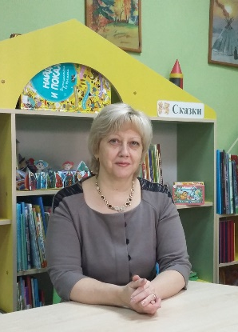
В библиотеках Сургутской районной централизованной библиотечной системы работают 54 сотрудника. Специальное библиотечное образование имеют 34 чел. (77%), высшее образование имеет 50 человек.
В 2018 г. доля сотрудников, участвующих в системе непрерывного образования – 400% (всего обучилось 260 человек / 65 чел. шт.).

Профессиональные связи

МКУК «СРЦБС» активно позиционирует себя в профессиональном сообществе, являясь с 1994 г. членом Российской библиотечной ассоциации, с 2002 г. членом общественной организации «Творческое объединение работников культуры Сургутского района». С 2018 года МКУК СРЦБС вступила в библиотечную ассоциацию Югры
Сотрудники библиотек приняли участие в повышении квалификации по программе «Система комплексного непрерывного сопровождения, абилитации и социальной адаптации детей, подростков и взрослых людей с расстройствами аутистического спектра, в XXIII Ежегодной Конференции Российской библиотечной ассоциации (г. Владимир), Межрегиональной научно-практическом семинаре ГБЮ "Национальный библиотечный фонд в публичных библиотеках", семинаре «Создание рекомендательно-библиографический пособий для детей»
ЦРБ им. Г.А. Пирожникова осуществляет методическое обеспечение деятельности библиотек Сургутского района всех систем и ведомств. Ежегодно проводятся совещания, семинары, тренинги, стажировки и др. мероприятия по повышению профессионального уровня специалистов библиотек.

Материально-техническая база

МКУК «СРЦБС» использует на праве оперативного управления 14 зданий, из них здание Юганской библиотеки находится в аварийном состоянии.
Остальные помещения библиотек оснащены инженерным оборудованием и техническими коммуникациями, включающими отопление, водоснабжение, канализацию, электрооборудование и электроснабжение, системой телефонной связи, интернет.
В 2018 г. проведен текущий ремонт в Ляминской модельной, Сайгатинской библиотеках.
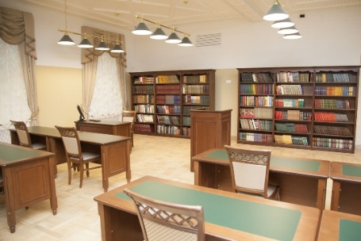
На балансе учреждения имеется автотранспорт в количестве 3 единиц. Общая сумма расходов денежных средств на содержание автотранспорта 1 117,58 тыс. руб. (аренда гаража, технический осмотр, техническое обслуживание и ремонт автотранспорта, горюче-смазочные материалы, страхование, мойка).

Информатизация библиотек

В библиотеках района сегодня организовано 133 (+15) автоматизированных рабочих мест, из них 35 (-3) для пользователей. Библиотеки оснащены 46 (+3) копировальными аппаратами. Доступ к сети Интернет предоставляют все библиотеки учреждения.
Основным способом подключения к сети Интернет библиотек Учреждения является технология ADSL – в 10 библиотеках, спутниковый Интернет – в 2 библиотеках, по технологии ВОЛС подключено 2 библиотеки.

В 11 библиотеках в автоматизированном режиме ведётся регистрация пользователей, книговыдача и статистический учёт: ЦРБ им. Г. А. Пирожникова, Белоярской взрослой и детской, Солнечной и Ляминской модельных библиотеках, Угутской, Локосовской им. И.Е. Коровина, Высокомысовской модельной им. В.П. Замятина, Русскинской библиотеке, Сайгатинской библиотеке, Сытоминской библиотеке.
Доступ к сети Интернет предоставляют 100% библиотек учреждения.
В 8 библиотеках в автоматизированном режиме ведётся регистрация пользователей, книговыдача и статистический учёт: ЦРБ им. Г. А. Пирожникова, Белоярской библиотеке им. Г.Г. Кушникова, Солнечной и Ляминской модельных библиотеках, Угутской, Локосовской им. И.Е. Коровина, Высокомысовской модельной им. В.П. Замятина.

Финансирование

На содержание и развитие деятельности учреждения израсходовано средств – 73 647,02 тыс. руб., из них 56 941,62 тыс.руб. бюджетные ассигнования учредителя, 16 519,5 тыс.руб. финансирование из бюджета других уровней.
Средняя заработная плата сотрудников учреждения составила 59 465,6 тыс. руб.

Основные направления расходов:
- расходы на оплату труда – 55 058,77 тыс. руб.
- расходы на комплектование библиотечного фонда –2 181,99 тыс. руб.
- подписка на периодические издания – 1 280,56 тыс. руб.
- развитие МТБ – 1 904,7 тыс. руб.
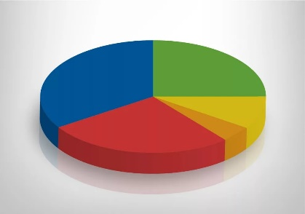
- связь, интернет - 1 004,2 тыс. руб.
- информатизация – 383,95 тыс. руб.
- коммунальные услуги – 2 038,10 тыс. руб.
- услуги по содержанию имущества и организация деятельности, уплата налога на имущество, командировочные расходы, оплата льготного проезда – 8 424,74 тыс. руб.

Всегда рады видеть вас в библиотеках Сургутского района!

Содержание

Библиотечная система Сургутского района в 2018 году языком цифр | 2
Миссия библиотек Сургутского района | 3
Сургутский район – территория чтения | 4
Ориентир – пользователь! | 4
Доступ к сетевым информационно-библиографическим продуктам. | 5
Платные услуги | 6
Центр общественного доступа (ЦОД) | 6
Открытая библиотека | 7
Библиотечное обслуживание людей с ограниченными возможностями здоровья | 9
КИБО – комплекс информационно-библиотечного обслуживания | 10
Фишки года | 12
Библиотека – центр вдохновения | 13
Библиотека – центр краеведения | 17
Юбилеи писателей Югры | 19
Клубы по интересам | 21
Акции, районные конкурсы, викторины | 22
Наши достижения и награды | 24
Благодарственные письма | 24
Наши издания | 25
Мы служим книге, чтобы книга служила людям | 27
Профессиональные связи | 27
Материально-техническая база | 28
Информатизация библиотек | 29
Финансирование | 30
Содержание | 31

Библиотеки Сургутского района – это места интересных встреч и событий»
Публичный отчёт МКУК «СРЦБС» за 2018 год Оригинал-макет, вёрстка, дизайн выполнены С.Г. Машко

Центральной районной библиотеки им. Г. А. Пирожникова
Подписано в печать 26.02.2019

